第二届南京市建设工程深基坑支护工程监测岗前培训班成功举办
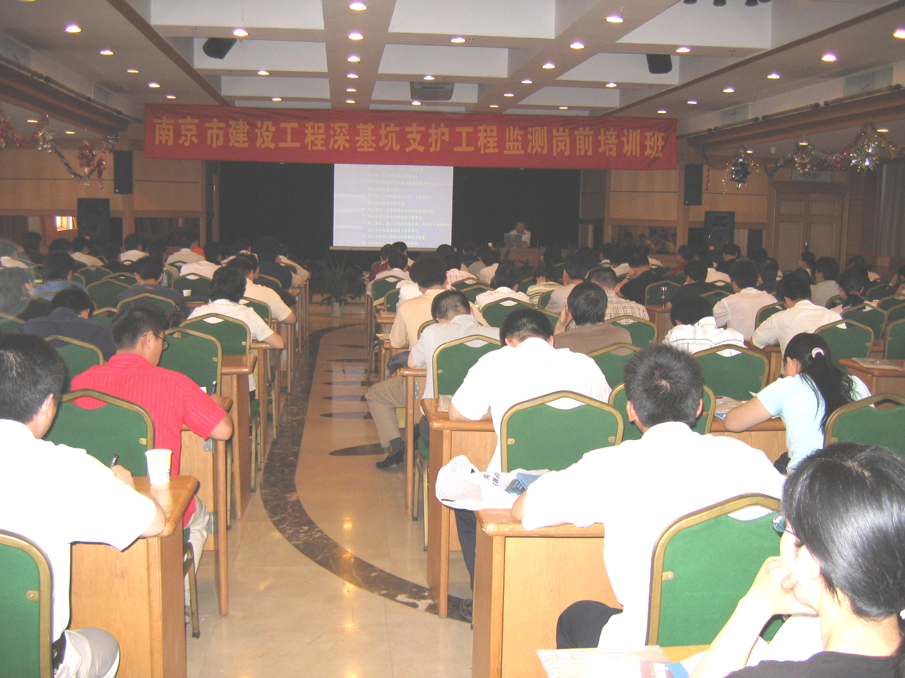
2007年5月24~25日，第二届南京市建设工程深基坑支护工程监测岗前培训班和南京市建设工程深基坑支护工程监测技术负责人培训班（以下简称市深基坑支护监测培训班）在南京市进香河宾馆成功举办。
根据南京市建设委员会、南京市建筑工程局、南京市市政公用局《南京市建设工程深基坑工程管理办法》宁建法字〔2006〕32号文件的有关精神，凡在本市行政范围内从事深基坑支护结构监测、水泥搅拌桩质量检测、深基坑周边环境变形监测的人员，应取得“南京市建设工程深基坑支护工程监测岗位证书”，技术负责人须取得“南京市建设工程深基坑支护工程监测技术负责人岗位证书”。
受南京市建设工程质监站委托，南京市地基基础测试协会于2007年5月24日~25日举办了第二届南京市建设工程深基坑支护工程监测岗前培训班，共18家单位148人参加。南京解放军理工大学工程兵工程学院谭跃虎教授、现代集团华东建筑设计院的王卫东博士、南京市测绘勘察研究院的樊有维副总受邀讲课，内容包括建筑基坑支护工程监测方案、资料整理与报告编制、建筑基坑支护工程设计方法、建筑基坑支护工程设计及监测等。5月25日下午进行了考试，考试合格的学员将获得“南京市建设工程深基坑支护工程监测上岗证”。技术负责人考试合格者将获得“南京市建设工程深基坑支护工程监测技术负责人上岗证”。

南京地基基础测试协会
2007年5月31日

